Категория: Информирай се в интернет
Тема: Гледане на пропусната емисия новини

НАМИРАНЕ НА ПРОПУСНАТА НОВИНАРСКА ЕМИСИЯ (БНТ1)

Стъпка 1
Стартирайте адреса на новинарската емисия на БНТ 1, озаглавена „По света и у нас“ (https://www.bnt.bg/bg/a/po-sveta-i-u-nas)

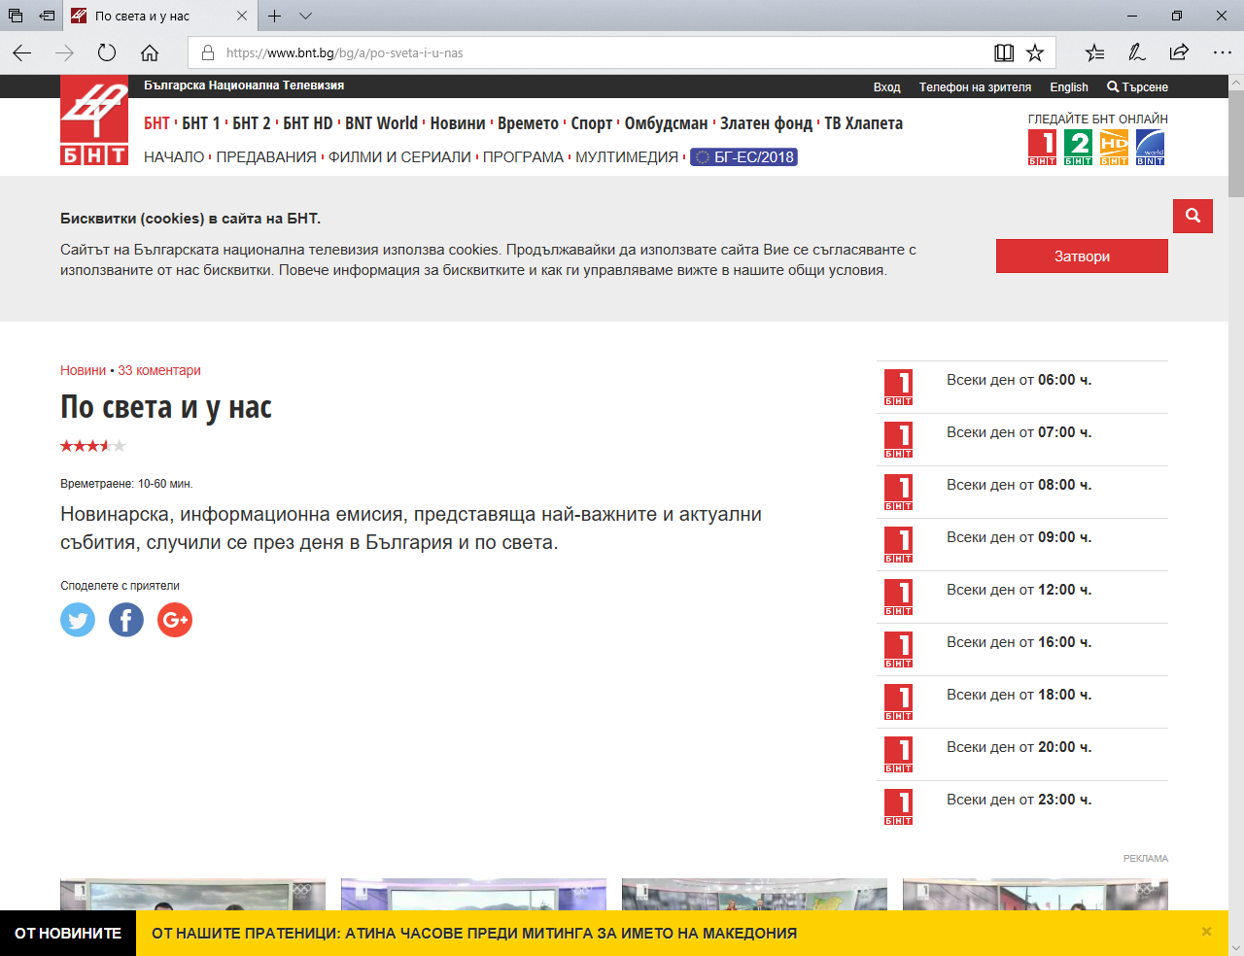

Стъпка 2
- Първоначално са достъпни последните 4 емисии. За да гледате по-стара емисия натиснете бутона „Вижте всички броеве“

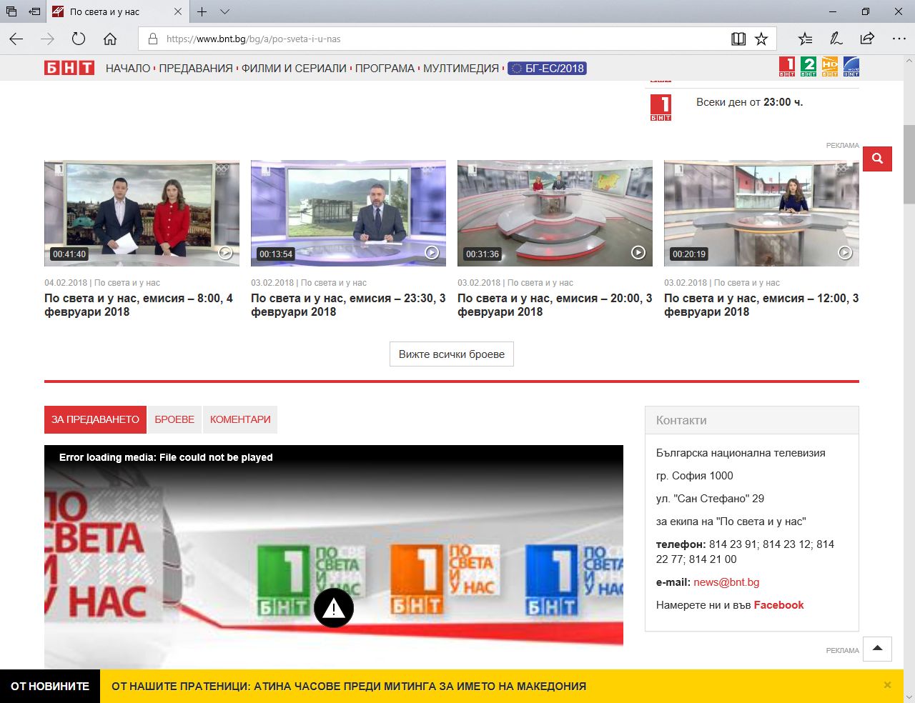

Стъпка 3
Като резултат се извежда страница, която показва списък на по-старите емисии под формата на видео клипове (https://www.bnt.bg/bg/s/issue/po-sveta-i-u-nas)
